Ονοματεπώνυμο: Τάξη: Ημερομηνία:

**Φύλλο εργασίας**

## Κυκλαδικά ειδώλια και μοντέρνα γλυπτική

Στο περιβάλλον ενός φυλλομετρητή του παγκόσμιου ιστού (π.χ. Internet Explorer, Netscape Navigator, Mozilla FireFox, κ.λπ.) πληκτρολογείς στη γραμμή Διευθύνσεων τις παρακάτω URLs:

<http://www.corante.com/loom/img/brancusi.jpg>

<http://academic.brooklyn.cuny.edu/history/core/pics/0254/img0074.jpg>

<http://windshoes.new21.org/art-gallery/brancusi/brancusi12.jpg>

<http://www.os3.gr/teyxos_56/eikastika/H_MORFH_THS_ARXHS5.jpg>

<http://www.culture.gr/4/42/421/42102/42102b/g421bb02.html>

* Σε αυτές θα δεις σε μεγάλο μέγεθος τα γλυπτά που βλέπεις σε μικρογραφία παρακάτω. Παρατήρησέ 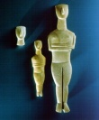τα.

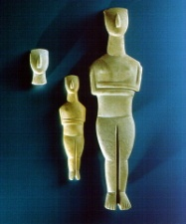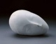 http://academic.brooklyn.cuny.edu/history/core/pics/0254/img0074.jpg http://www.os3.gr/teyxos_56/eikastika/H_MORFH_THS_ARXHS5.jpg http://windshoes.new21.org/art-gallery/brancusi/brancusi12.jpg

* Σύγκρινε τα έργα από τον πολιτισμό του Αιγαίου (κυκλαδικά ειδώλια) με τη σύγχρονη τέχνη (π.χ. έργα του Konstantin Βrancusi) και γράψε τα κοινά στοιχεία που εντόπισες.

